hvplot是基于pandas实现的API，适用于绘制交互图或大数据图

**import hvplot**

**import hvplot.pandas**

**更改默认plot后端为hvplot**

import hvplot.pandas

pd.options.plotting.backend = 'holoviews'

#df.plot()默认为plt，如此设置后df.plot()将使用hvplot作为后端

**直接调用**

df.hvplot()

**显示图像**

hvplot.show(fig)

**保存图片**

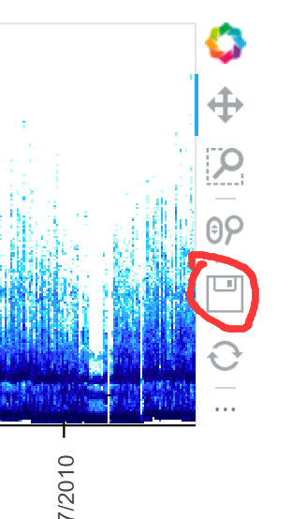

**Customize**

[Customization — hvPlot 0.7.2 documentation (holoviz.org)](https://hvplot.holoviz.org/user_guide/Customization.html)

title #标题

xlabel/ylabel #xy坐标名

xlim/ylim #xy轴范围，list或tuple

xticks/yticks